برگ مشخصات مقاله

نویسنده: مجید حسن پورعزتی، استادیار گروه زیست شناسی، دانشکده علوم پایه، دانشگاه شاهد

آدرس: تهران، بزرگراه خلیج فارس (تهران-قم)، روبروی حرم مطهر امام خمینی (ره)، دانشگاه شاهد، کد پستی 3319118651، صندوق پستی: 159/18155، تلفن: 021-51212252، موبایل: 09125464439

عنوان فارسی

استفاده از زنبورعسل بعنوان یک مدل حیوانی در مطالعات زیستی -عصبی اعتیاد بعنوان یک ردیاب دارویی

Title:
Honey bee application as an animal model in addiction neurobiological studies as a drug detector

چکیده
بیان مسئله: هروئین و کراک تهیه شده از هروئین دو داروی مخدری هستند که بطور گسترده در بین معتادان مورد سو مصرف واقع می شوند. تاکنون از حیوانات تربیت شده ای چون سگ و برخی از حشرات برای جستجوی این مواد استفاده شده است. زنبور عسل بنظر کاندید مناسب دیگری برای شناسایی و ردیابی مواد مخدر حاوی هروئین بنظر می رسد. در این پژوهش توانمندی زنبورهای عسل از دیدگاه زیستی عصبی بعنوان یک ابزار در شناسایی و ردیابی این مواد مخدر مورد ارزیابی واقع خواهد شد.
مواد و روش ها: زنبورهای عسل مقید شده یا آزاد به ترتیب، آموزش داده می شدند تا پاسخ شرطی بیرون آوردن خرطوم و حساس شدن را به رایحه هروئین در دستگاه اولفکتومتر نشان دهند. همچنین، فعالیت حرکتی، حافظه شرطی و توان جهت یابی این زنبورها پس از آموزش در دستگاه بوسنج مورد اندازه گیری واقع می شد.
یافته ها: یافته های این پژوهش دال بر یادگیری و حافظه با کیفیت بالای زنبور های عسل شرطی شده برای شناسای با حساسیت بالا این مواد مخدر بعنوان یک شناساگر زیستی بود. نیاز به آموزش انفرادی برای هر زنبورعسل، عوارض جانبی حرکتی این مواد مخدر، کاهش طول عمر و برد پروازی زنبورها از معیاب استفاده از زنبورعسل بعنوان یک ردیاب مواد مخدر است.
نتیجه گیری: زنبور عسل می تواند برای ردیابی و کشف این مواد مخدر آموزش ببیند. اما کارائی، کیفیت و کمیت تکنیک های آزمایشگاهی برای ورود به مرحله استفاده تجاری - صنعتی نیازمند تحقیقات، تجهیزات و فناوری های تکمیلی بیشتری دارد.
کلمات کلیدی: زنبور عسل، هروئین، کراک، ردیاب زیستی

Abstract
Introduction: Heroin and crack heroin are two addictive drugs that are widely used among addicts. So far, various animals such as dogs and some insects have been used to search for these compounds. Honey bee seems to be another good alternative candidate to detecting and tracing heroin-containing drugs. In this study, the ability of honey bees as a tool for detecting and tracing the drug from a biological point of view will be evaluated.
Material and methods: The honey bees, both harnessed or freely moving, will be trained to show proboscises extension conditioning response or sensitized, respectively, to heroin and crack odor in an olfactometer device. Also, locomotor activity, conditional memory, and the ability to navigate of the honey bees were measured after training in the olfactometer instrument.
Results: The findings of this study revealed high quality learning and memory of the conditional trained honey bee for high sensitivity detecting of the drug as a biological identifier. The need for individual training, the locomotor side effects, the reduction of the lifespan and flying range of the honey bees are disadvantages of honey bee use as a drug detector.
Conclusion: Honey bee can be trained to follow and find these drugs. But the efficiency, quality and quantity of laboratory techniques to enter the stage of commercial - industrial use requires more research, equipment and additional technologies.
Keywords: Honey bee, Heroin, Crack, Biological tracer.
مقدمه
بتازگی گرارشاتی منتشر شده است که زنبور عسل می تواند معادل با حیوانات ردیاب دیگر رایحه مواد مخدری چون کوکائین را در هوا تشخیص داده و به ردیابی آنها بپردازد (1). این توانمندی زنبور عسل ناشی از توانمندی یادگیری شرطی و عملکرد سیستم عصبی پیشرفته زنبور عسل است (2). نوعي يادگيري شرطي سازي ساده در زنبور عسل شناسایی شده است که به آن شرطي سازي بيرون آوردن خرطوم (Proboscis Extension Response)يا PER گفته می شود. این پاسخ به عنوان يک پاسخ خاص به رایحه های بروز می کند و قابل شرطی شدن است و در مدل آزمايشگاهي سنجش حافظه و یادگیری برای این موجود مورد استفاده واقع می شود (3). این پاسخ در نوعی از یادگیری تحت عنوان یادگیری شرطی کلاسیک (Classical conditioning) در این حیوان قابل ثبت و اندازه گیری است. این نوع یادگیری چنین تعریف می شود که موجود زنده برای مثال زنبور عسل، یاد می گیرد تا به یک محرک که بطور طبیعی باعث بروز پاسخي در او نمي شود (محرک شرطی-Conditioning stimulus)؛ برای مثال رایحه ماده مخدر یا مکان اختفا آن؛ در صورتی که به طور هم زمان با یک محرک دیگر که سبب بروز پاسخ شرطی طبیعی(محرک غیر شرطی (Un-conditioning stimulus) می شود، مثلاً غذا، ارائه شود؛ می تواند باعث بروز یک پاسخ برای محرک شرطی بطور مشابه شود. این پاسخ در صورتی رخ می دهد که محرک شرطی قبل از محرک غیر شرطی و يا با فاصلۀ کمی از آن اعمال شود (4).
اعتیاد به هروئین یک بیماری کاملاً خطرناک سیستم عصبی است که در سطح جهانی عدۀ کثیری را گرفتار خود کرده است. لازم به ذکر است که بسياري از پژوهشگران اعتياد را بیماری ناشی از نوعي يادگيري اشتباه در سيستم عصبي مي دانند و تمام عوارض ناشي از اعتياد چون جستجوي غير قابل کنترل ماده مخدر(Craving) و عود مصرف (Relapse) را علائم این بیماری تلقی می کنند(5). امّا هنوز مکانیزم عملکرد این ماده مخدر بر فرآیندهای عصبی بخصوص حافظه و يادگيري به طور دقیق مشخص نشده است. همچنين به تازگي اشکال جدیدی از مواد مخدر خیابانی حاوی هروئين توسط تولید کننده های این مواد در سطح جهانی عرضه شده اند. این ماده که حاوی هروئین و کافئین است اصطلاحا در ایران کراک نامیده می شود (6). از سوي ديگر نتايج پژوهش ها نشان داده است که مصرف هروئین خود می تواند بر فاکتورهاي دخيل در تنظيم اعمال مغزي مرتبط با يادگيري شرطي تاثير بگذارد (7). نتایج حاصل از پژوهش صورت گرفته در مدل های حیوانی نشان داده است که هروئین می تواند بر شرطی شدن وابسته به پاداش غذایی در حیوانات تأثیر بگذارد (8). لذا این سئوال در رابطه با کاربرد حیوانات مختلف ردیاب مطرح می شود که استفاده از اين حيوانات بخصوص پس از شرطي سازی آنها برای ردیابی نوع خاصي از ماده مخدر تا چه حد امکان پذیر است و تربیت چنین حیواناتی تا چه حد ابزار جستجوگر پایدار و کم خطایی را برای استفاده طولانی و مفید بمنظور ردیابی این مواد مخدر فراهم می آورد (9). گرچه مشخص شده است که عدۀ کثیری از آلکالوئیدها گياهي به عنوان سم يا حشره کش هاي گياهي بر خورانش و سيستم حسي و حرکتي زنبور عسل اثر گذاشته و سبب ایجاد مسمومیت در این حشره مي شوند، ولی مشخص شده است که همين ترکيبات در غلظت هاي کمتر از غلظت سمي به عنوان موادی عمل می کنند که زنبور عسل نسبت به آن شرطي مي شود (10). لذا لازم به ذکر است که قبل از بررسي اثر ترکيبات مخدر بر يادگيري و حافظه هر موجودی می بایستی اثر دوز سمي آن ترکیب بر آن موجود زنده برای مثال زنبور عسل توسط روش مرسوم برای آن موجود زنده تعيين شود. نکته جالب در ارتباط با زنبورعسل همانطور که اشاره شد، اين است که نشان داده شده است که زنبورها نسبت به برخي مواد که نقش سم را در غلظت هاي بالا براي او بازي مي کنند در غلظت ها کمتر واکنش شرطي شدن نشان مي دهند (11).
بر اساس آنچه ارائه شد، در این تحقیق قصد داریم اثر شرطي سازي زنبور عسل توسط هروئین (دی استیل مورفین) را بر روی یادگیری شرطی بیرون آوردن خرطوم (PER) در سه مرحله اکتساب (acquisition)، سپرسازی (consolidation) و خاموشي (Extinction) يادگيري شرطي بررسی کنیم. در اين پژوهش ابتدا اثر مسموميت حاصل از دوز هاي مسموميت زاي هروئین بر رفتار حسی وحرکتی زنبورعسل توسط تجویز دوزهای مختلف آن در مدلي شبیه به میدان بازopen-field-like apparatus بر اساس روش پيشنهادي Lambin وهمکاران مورد سنجش قرار خواهد گرفت (12). سپس برای بررسی اثر هروئین بر شرطی سازی بیرون آوردن خرطوم در زنبورعسل از روش پيشنهادي Mustard و همکاران با کمي تغيير استفاده خواهد شد (31).

مواد و روش ها
حیوانات
تمامی آزمایشات بر روی زنبورهای عسل(Apes melifera) هیبرید استاندارد تجاری از نژاد آسیای زنبور عسل موجود در ایران انجام شدند. آزمایشات از ابتدای فصل اردیبهشت تا مهر در دانشگاه شاهد به انجام رسیدند. زنبورهای کارگر جستجوگر غذا (زنبورهای عسل بالغی که دارای توانای جمع آوری غذا و خروج از کندو هستند) برای این آزمایشات انتخاب شدند. این زنبورها توسط دستگاه مکنده در محل درب کندو به درون ظرف پلاستیکی مکیده شدند. سپس زنبورها در درون این محفظه پلاستیکی از محل کندو به آزمایشگاه منتقل و تا زمان آزمایش به همین شکل با دسترسی به آب و غذا به مدت یک شبانه روز در دمای آزمایشگاه(24 درجه سانتی گراد) نگهداری شدند.
نحوه آماده سازی حیوانات و تجویز خوراکی داروها
زنبورها در این پژوهش به دو صورت آزاد یا مقید شده(Restrained) جهت آزمایشات مختلف مورد استفاده واقع شدند. زنبورهای عسل آزاد در طول مدت آزمایشات توسط محلول ساکاروز 40% تغدیه شدند. زنبورهای عسل آزاد که در محفظه از کندو به آزمایشگاه منتقل شده اند، قبل از شروع آزمایشات با قرار گرفتن در یخچال 4 درجه سانتی گراد بمدت 3 دقیقه بیهوش شدند. سپس هر یک از زنبورها از محفظه جمع آوری خارج و در درون ظرف شیشه ای تیره رنگ که در تماس با یخ خورد شده قرار داده شدند، تا کاملا بیهوش شوند. سپس هر زنبور وارد محفظه یک سرنگ 5 سی سی شده و پس از بهوش آمدن به هر زنبور ۵ میکرولیتر از محلول ساکاروز 40% حاوی دوزهای مختلفی از داروهای مورد بررسی خورانده می شد.
دارو ها
دی استیل مورفین (هروئین) و کراک (هروئین پایه بعلاوه کافئین) از آزمایشگاه تحقیقاتی پلیس مبارزه با مواد مخدر ایران تهیه شده و پس از حل شدن در متانول و تهیه محلول استوک از آنها با دوزهای مختلف در محلول ساکاروز 40% رقیق سازی شده و یک ساعت قبل از هر آزمایش به زنبور ها خورانده شدند. مصرف متانول در این حد گزارش شده است که هیچگونه اثرات منفی بر حشرات ندارد (14).
نحوه مقید سازی زنبورهای عسل
بر اساس روش Bitterman و همکاران در سال 1983 آزمایشاتی که باید بر روی زنبورهای عسل مقید شده (Harnessed) صورت بگیرد، طراحی شد(15). زنبورهای عسل توسط سرما بیهوش شدند. سپس، آنها در داخل یک لوله آلومینیومی قرار داده شده و سطح پشتی ناحیه سینه آنها به کمک یک نوار فلزی حاوی چسب سیانوآکریلیک به این لوله آلومینیومی ثابت شد. زنبورهای عسل پس از بهوش آمدن توسط محلول ساکاروز تغذیه شده و در مجاورات یک جریان هوای ثابت و در دمای آزمایشگاه نگهداری شدند.
نحوه سنجش فعالیت حرکتی زنبورها
سنجش فعالیت حرکتی در این پژوهش بر اساس روش پیشنهادی لامبین و همکاران در سال 2001انجام شد (16). فعالیت حرکتی زنبورهای عسل توسط دستگاه شبه میدان باز(open field like apparatus)،مورد سنجش واقع شد. دستگاه شبه میدان باز محفظه ای با ابعاد 30×30×4 سانتی متر از جنس پیرکسی گلاس است که به صورت عمودی مستقر شده است. این دستگاه از بالا توسط یک لامپ روشن شده و سطح پشتی آن به 6 سطح موازی به فاصله 5 سانتی متر از هم تقسیم شده است. هر سطح حاوی 6 مربع 5×5 سانتی متری است. هر زنبور عسل از روزنه ای واقع در سمت راست و پایین این محفظه وارد آن شده و موقعیت زنبور در هر یک از مربع های محفظه، هر 3 ثانیه یکبار بمدت 3 دقیقه روئیت و بصورت دستی ثبت می شد. متغیرهای مورد ارزیابی برای هر حیوان عبارت بودند از کل مسافت حرکتی هر حیوان، مدت زمان بی حرکتی، میزان فراز و فرود حیوان در درون محفظه، که برای اینکار میزان قطع شدن هر یک از خطوط مشبک کننده میدان باز ملاک ثبت توسط پژوهشگر قرار می گرفت.
روش سنجش میزان اکتساب شرطی سازی بیرون آوردن خرطوم
ابتدا زنبورهای مقید شده را در مقابل دهانه یک دمنده الکتریکی هوا قرار می گیرد. زنبور به مدت ده دقیقه در این شرایط نگهداری می شوند تا به این شرایط جدید عادت کنند، سپس رایجه ماده مخدر برای شرطی شدن به زنبورهای عسل ارائه می شود. ترکیب یک هگزانول تهیه شده از سیگما بعنوان محرک شرطی مورد استفاده واقع شد و این رایحه توسط یک سرنگ 5 میلی لیتر که حاوی یک کاغذ آغشته به 4 میکرولیتر هگزانول است به زنبورها اعمال شد. ساکاروز بعنوان محرک غیر شرطی 2 ثانیه پس از شروع اعمال رایحه توسط تماس دادن به آنتن های حیوان توسط یک چوب دندان به زنبورها اعمال و سپس هر یک از رایحه ها به تنهایی به مدت 5 ثانیه به زنبورها اعمال شدند. زنبور اجازه داشتند تا ساکاروز روی این چوب را به مدت 4 ثانیه بنوشد. دوره آموزش شامل پنج مرحله است که توسط یک وقفه 10 دقیقه ای از هم جدا شده بودند.
ارزیابی تجویز خوراکی دوزهای مختلف مواد مخدر پیش از آموزش بر سرعت یادگیری شرطی و سرعت فراموشی یک رایحه طبیعی در زنبورهای عسل مقید شده
آزمایشات این مرحله بر اساس روش پیشنهادی Abramson و همکارانش طراحی شده است (14). در این بخش به بررسی اثر مصرف تک دوز هر یک از داروهای مورد بررسی 10 دقیقه پیش از شروع آموزش شرطی سازی کلاسیک بر سرعت یادگیری و فراموشی آموخته ها در زنبور عسل پرداخته شد. به این منظور داروها (کافئین، هروئین و کراک) با غلظت های مختلف در محلول ساکاروز حل شده و 10 دقیقه پیش از آموزش شرطی سازی به زنبورها خورانده شدند. هر دوره آموزش شامل 8 بار ارائه محرک شرطی (رایحه استاندارد یک هگزانول 0002/0 مول) و بلافاصله ارایه پاداش آب قند به فاصله 10 دقیقه از یکدیگر بود. بلافاصله پس از این مرحله و برای بررسی فرایند خاموشی 5 مرتبه محرک شرطی(رایحه) به تنهایی به زنبورها ارائه شد.
ارزیابی میزان شرطی شدن زنبورهای عسل آزاد نسبت به رایحه داروهای مخدر
دستگاه بوسنج(Olfactometer)
این دستگاهی بشکل چهار ضلعی مشابه با دستگاه پیشنهادی Vet و همکارانش (17) در سال 1983 طراحی و ساخته شده است(شکل1). ابعاد دستگاه (55 × 55 × 5/5 ) سانتی متر و از جنس پیرکسی گلس شفاف است. قسمت میانی کف آن دارای روزنه ای برای تخلیه هوا توسط یک مکنده است. بخش مرکزی آن دارای محفظه ای بشکل لوزی است که در چهار راس آن روزنه های برای ورود هوا همراه با رایجه تعبیه شده است، ارتفاع این بخش لوزی شکل که زنبور عسل قادر به راه رفتن در درون آن است نه پرواز 3 سانتی متر است و دارای دربی در قسمت میانی و فوقانی است که از طریق آن زنبور را می توان وارد این محفظه لوزی شکل میانی دستگاه کرد. مکش هوا ایجاد شده توسط یک مکنده الکتریکی متصل به روزنه میانی دستگاه سبب برقراری یک جریان هوای ثابت از سمت راس های بخش لوزی شکل به سمت مرکز آن می شود. در بیرون از هر یک از روزنه های چهار راس بخش لوزی شکل، پیستون یک سرنگ 5 میلی لیتری قرار داده شده است و می توان یک کاغذ صافی آغشته به دارو با غلظت خاص در آن قرار داد تا توسط جریان هوای رایحه ماده مخدر از یک کنج دستگاه وارد بخش لوزی شکل مرکزی این دستگاه شود. قبلا Saïd و همکارانش نحوه جریان هوا را در این دستگاه بوسنج به کمک کلرید آمونیوم در سرعت های جریان هوایی (ml/min per arm 500) مورد ارزیابی قرار داده اند. نتایج آنها نشان داد که توزیع جریان هوا در هر یک از چهار بخش مرکزی محفظه میانی به درستی صورت می گیرد (18).

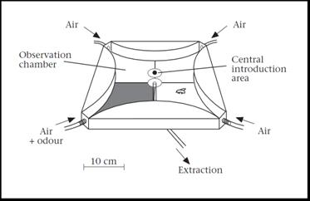

شکل 1– تصویر یک دستگاه بوسنج چهار جهته که برای سنجش پاسخ زنبور های شرطی شده آزاد از آن استفاده شد (19).

استاندارد سازی بوهای مورد آزمون
دانشمندی بنام Grusser و همکارانش در سال 2000 برای اولین بار و جهت بررسی رفتار شرطی شده انسان در ارتباط با بوی مواد مخدر و نقش احتمالی این محرک در تحریک تمایل یا بازگشت به مصرف معتادان اقدام به استاندارد سازی برای این ترکیبات کرد. متاسفانه، چون پژوهش صورت گرفته توسط این دانشمند بر روی مدل انسانی صورت گرفته است نه موجودات آزمایشگاهی و هروئین از نظر انسان ترکیبی بدون رایحه محسوب می شود. لذا استاندارد سازی ما برای هروئین با حل کردن آن در متانول خاص این تحقیق می باشد (20).
سازگار کردن زنبور به دستگاه بوسنج
ابتدا یک زنبور عسل را بمدت 10 دقیقه و بدون اینکه رایجه ای را وارد محفظه بوسنج شود، در قسمت مرکزی دستگاه رها می کنیم. در طول این مدت فقط هوا بدون رایحه در محفظه دستگاه بوسنج جریان دارد و تمایل طبیعی حیوان را نسبت به کنج های مختلف این محفظه می سنجیم. در شرایط متعارف یک زنبور طبیعی با توجه به اینکه محفظه در یک محیط کم نور قرار دارد و فقط از قسمت بالا نوردهی می شود نباید هیچ تمایل خاصی را به یکی از زاویه های محفظه دستگاه بوسنج از خودش نشان دهد.
روش ارزیابی پاسخ زنبور شرطی شده به رایحه در محفظه بوسنج
ترکیباتی که قرار است پاسخ زنبور شرطی شده نسبت به آنها سنجیده شود در حلال مناسبی حل شده و در غلظتی که کمترین اثرات آن بر رفتار حیوان در آزمایشات حیوانی مشاهده شده است بر روی کاغذ صافی به ابعاد 1 در 3 سانتی متر به حجم یک میکرولیتر ریخته می شود. جریان هوای درون دستگاه در حدود 500 میلی لیتر در دقیقه تنظیم می شود. دما و نور مطابق با استانداردهای در نظر گرفته شده برای این کار تنظیم شده اند. هر زنبور به مدت 10 دقیقه به صورت انفرادی در محفظه بو سنج رها شده و مدت حضور او در هر یک از مناطق محفظه میانی بو سنج توسط محقق ثبت می گردد. بخش کف دستگاه توسط خطوطی به چهار منطقه تقسیم شده است. نتایج آزمون های که در آنها حشره به مدت بیش از 5 دقیقه در منطقه مرکزی دستگاه و یا بیش از 9 دقیقه در یکی از مناطق بی حرکت باقی بماند معتبر نیستند.
تجزیه و تحلیل آماری یافته ها
دو معیار رفتاری زنبورها در دستگاه بوسنج ثبت و مورد تجزیه و تحلیل قرار گرفت. اول زمانی که توسط زنبورها در هر یک از چهار بخش دستگاه بوسنج صرف می شد. دوم تعداد دفعاتی که یک زنبور وارد منطقه ای می شود که رایحه ماده مورد نظر از آن سمت وارد دستگاه بوسنج می گردد. برای مقایسه متوسط زمان سپری شده در هر قسمت از دستگاه بوسنج از آزمون واریانس یکطرفه و سپس آزمون Newman-Keuls’ multiple comparison استفاده شد. آزمون Binomial با احتمال مساوی برای بدست آوردن احتمال بازدید هر یک از بخش ها برای تخمین معنی دار بودن اولین بار ورود زنبور به هر یک از چهار بخش دستگاه بوسنج نیز استفاده شد (18).
نتایج
اثر تجویز خوراکی مواد مخدر مختلف بر فرایند یادگیری و فراموشی شرطی شدن بیرون آوردن خرطوم در زنبور عسل
یافته های این بخش دال بر این مطلب هستند که مصرف خوراکی هر سه ترکیب کافئین، هروئین و کراک بر فرایند یادگیری شرطی تاثیر مثبت داشته و بصورت وابسته به دوز سبب تقویت پاسخ شرطی شده در زنبورهای عسل می شود. مقایسه اثر سه ترکیب مختلف بر فرایند یادگیری شرطی دال بر قدرتمندتر بودن اثرات کراک بر این فرایند است (شکل 2).
بررسی اثر مصرف خوراکی این ترکیبات بر فرایند فراموشی یا خاموشی آموخته های شرطی دال بر این است که اثر تخریبی کراک با مرور زمان پس از پایان دوره آموزش شرطی بر القا خاموشی بر آموخته ها شدید تر از دو ترکیب دیگر است (شکل 2).
اثر تجویز خوراکی مواد مخدر بر فرایند بیاد آوری آموخته های شرطی در زنبور عسل
شکل 3 نشان می دهد که تجویزکافئین سبب می شود که آموخته های شرطی زنبورهای عسل بعد از 48 ساعت در مقیسه با گروه کنترل به طور معنی دار تقلیل پیدا کند. اما هروئین و کراک چنین اثر تخریبی را بر فرایند فراخوانی اطلاعات شرطی آموخته شده ندارد.
اثر تجویز خوراکی مواد مخدر بر فرایند القا بی حرکتی و اختلال در حرکت زنبور های عسل
شکل 4 اثر تجویز سه ترکیب مختلف کافئین، هروئین و کراک را بر رفتار یخ زدگی یا بی حرکتی مطلق را در زنبورهای عسل نشان می دهد. بر این اساس فقط تجویز دوزهای بالا از کافئین دارای اثرات معنی دار فلج کننده بر فعالیت حرکتی زنبورهای عسل بود.
اثر تجویز خوراکی مواد مخدر بر فرایند حرکتی پروازی زنبورهای عسل در مدل میدان باز 6 سطحی
بر اساس یافته های که در شکل 5 ارائه شده اند مشخص شد که توان فعالیت پروازی زنبورهای عسل در یک میدان باز شش سطحی تحت تاثیر مصرف این داروهای مخدر قرار می گیرد و در مقایسه کافئین بیشتر اثر تضیف کننده و هروئنین و کافئین در مقایسه با گروه کنترل در دوزهای متوسط تجویز شده به زنبورهای عسل سبب تقویت توان پروازی در این حشره شدند.
ارزیابی پاسخ زنبورهای عسل شرطی شده به رایحه سه ماده مخدر مختلف در هوا
با توجه به اینکه مواد مخدر جز ترکیباتی نیستند که به طور طبیعی سبب بروز پاسخ نسبت به رایحه آنها در زنبورهای عسل بشوند. زنبور ها آموزش ندیده نباید بطور طبیعی به این رایحه ها پاسخ بدهند و فقط پس از شرطی شدن، باید به رایحه این سه ترکیب در هوا پاسخی مشاهده شود. این بخش از آزمایش برای ارزیابی این فرضیه طراحی شده است. شکل 6 قسمت (A) نشان می دهد که این فرضیه صحیح است و زنبورهای عسل تعلیم ندیده هیچ پاسخ معنی داری به رایحه مواد مخدر نشان نمی دهند و فقط به یک رایحه گیاهی عکس العمل نشان می دهند. نمودارهای (B)، (C) و (D) شکل 6 به ترتیب نشان می دهند که زنبورهای عسل پس از شرطی شدن نسبت به رایحه نسب به رایحه ترکیباتی که در آن ماده وجود داشته است شرطی شده و پاسخ مناسب ارائه می دهند.
ارزیابی پاسخ شرطی شدن زنبورهای عسل نسب به حضور رایحه سه ماده مخدر مختلف در هوا
تصویر شماره 7 نشان دهنده یک روند تدریجی یادگیری شرطی در زنبورهای عسل در طی 16 روز برای آموزش تشخیص رایحه مواد مخدر مختلف در هوا الزامی است. همچنین این دوره آموزش به غلظت ماده مخدری که در هوا وجود دارد ارتباط ندارد و تمامی غلظت ها حتی کمترین غلظت بکار رفته در این پژوهش نیز می تواند سبب بروز پاسخ شرطی در زنبورهای عسل بشود.
بحث
یافته های ما در این پژوهش توان شرطی شدن نسبت به رایحه مواد مخدر کافئین، هروئین و کراک را در زنبور عسل نشان داد. همچنین مشخص کرد که مصرف این ترکیبات می تواند بر شرطی شدن نسبت به ترکیب دیگر که زنبور عسل به طور طبیعی نسبت به آنها واکنش نشان می دهد تاثیر بگذارد. این مطلب مشخص می کند که زنبور عسل می تواند بعنوان یک مدل مطالعاتی فیزیولوژی مغز و اعصاب مورد استفاده پژوهشی واقع شود. بعنوان یک مطالعه اولیه در تایید یافته ها پژوهش حاضر اثر مورفین بر پاسخ نیش زدن که یک رفتار دفاعی خاص زنبور عسل است مورد بررسی قرار گرفت و نتایج این پژوهش تایید کننده اثرات مشابه این ترکیب اپیوئیدی بر عملکرد رفتاری زنبور عسل بود (21). از دیدگاه تکاملی، کشف سیستم اپیوئیدهای درون زاد و گیرنده های آن از سطح تک یاخته ها تا موجودات پر سلولی، این امکان را فراهم می آورد که بتوان از موجودات مختلف و بخصوص موجوداتی چون حشرات با سیستم عصبی ساده تر بتوان بمنظور ارزیابی های مختلف نوروفیزیولوژیک بخصوص در ارزیابی اثرات داروها و ترکیبات مخدر استفاده کرد (22). با توجه به اینکه اثر مواد مخدر از طریق گیرنده های آنها در سیستم عصبی مرکزی میانجی گری می شود، این سئوال مطرح می شود که آیا این گیرنده در سیستم عصبی زنبور عسل یافت می شوند؟ و آیا تجویز ماده مخدر به شکل خوراکی یا استنشاقی می تواند بر سیستم عصبی زنبورهای عسل تاثیر گذار بوده و باعث بروز اثرات مشاهده شده در زنبورهای عسل شود. یافته های پژوهش حاضر همراه با پژوهش ها دیگر دال بر حضور و ارتباط سیستم اپیوئیدی درون زاد در حشرات و اهمیت نقش این سیستم در کنترل رفتار های مختلفی چون فعالیت های حرکتی، تغذیه ای، حافظه و یادگیری در این حشره است (23، 24، 25 و 26). در این ارتباط دانشمندی بنام Barron و همکارانش به رابطه بین روش های مختلف تجویز و غلظت تجویز شده از ترکیب اکتاپامین بعنوان یک آمین عصبی با غلظت همین ترکیب در مغز زنبور عسل پرداخت. یافته های این دانشمند نشان داد که علیرغم تغییر در روش تجویز دارو به زنبور عسل میزان مشابهی از دارو متناسب با غلظت تجویز شده به بدن حیوان به مغز زنبور عسل می رسد و این ویژگی یک شرط لازم برای استفاده از زنبورهای عسل به عنوان یک موجود تحقیقاتی در زمیه تحقیقات علوم دارویی است(27). همچنین، علیرغم تفاوت های ساختاری بین سیستم اعصاب مهره داران و زنبور عسل، شباهت های فیزیولوژیک و عملکردی زیادی بین این دو سیستم اعصاب مشاهده شده است (28و 29). لذا استناد به یافته های تحقیقاتی در مدل های حیوانی مختلف به منظور توضیح برخی مشاهده به نظر صحییح می رسد. در توجیه اینکه چگونه ممکن است تماس با ماده مخدر بتواند سبب تغییرات رفتار و پاسخ زنبورهای عسل شود می توان به این نکته نیز اشاره کرد که سیستم منو آمینرژیک مغز حشرات یکی از سیستم های عصبی است که مشخص شده است مشابه با مهره داران عالی تحت تاثیر مواد مخدر قرار می گیرد و تغییر در عمکلرد این سیستم می تواند بر رفتارهای مختلف زنبور عسل تاثیر بگذارد(30). از دیدگاه نوروفارماکولوژی، عمده ترین آمین های بیولوژیک مغز پستانداران، اپی نفرین و نوراپی نفرین و در حشرات تیرامین (Tyramine) و اکتاپامین (Octopamine) هستند. ناقل های عصبی استیل کولین، سروتونین، هیستامین و دوپامین نیز در سسیتم اعصاب حشرات و مهره داران عالی به طور مشترک یافت شده اند(31، 32 و 33). از سوی دیگر، ارتباط مستقیم و معنی داری بین سطح منوآمین های مغزی و رفتار های مختلف در زنبور عسل مانند نگهداری از شفیره ها و رفتار جستجوی غذا گزارش شده است (34). نتایج تحقیقاتی نشان داده اند که هروئین بر سطح تمامی ناقل های عصبی کاتکول آمینی مغز تاثیر گذاشته سبب تغییرات شدید در میزان این ترکیبات و عملکردهای تحت کنترل آنها در مغز می شود (35). به عنوان یک جمع بندی اولیه می توان گفت که اثرات مشاهده شده از هروئین بر میزان یادگیری و بیادآوری این ترکیب بر فرایند شرطی سازی در زنبورهای عسل می توان این فرضیه را مطرح کرد که شرایطی مشابه با مغز پستانداران در پاسخ به هروئین در مغز زنبور عسل به وقوع می پیوندد. کافئین موجود در ساختار کراک به همراه هروئین سبب می شود تا قدرت احیا کنندگی هروئین در این ترکیب افزایش یافته و از میزان تخریب آن پس از تبخیر شدن کاسته شود و همین امر می تواند توجیه کننده مشاهده اثرات تقویت شده ای از این ماده مخدر در دوزهای پایین تر از هروئین در پژوهش حاضر باشد (36). گیرنده های منوآمینی و عملکرد آنها در سیستم عصبی مغز زنبور عسل در ارتباط با کنترل رفتارهای حرکتی، حافظه و یادگیری تشابه زیادی با معادل های آنها در مغز پستانداران نشان داده است (37). لازم به ذکر است که این سیستم بعنوان کاندیدای اصلی میانجی گری کننده اثرات سیستم اپیوئیدی بر فرایندهای مختلفی که در این پژوهش مورد ارزیابی واقع شده اند مطرح می باشد. ضمن اینکه انواع گیرنده های اپیوئیدی در بی مهرگان و بخصوص حشرات با خواص فارماکولوژی مشابه با مهره داران شناسایی شده اند. در برخی از حشرات نقش حرکتی فرار از عامل آسیب رسان برای اپیوئیدها گزارش شده است (38). در عین حال، 6 استیل مورفین بعنوان مهم ترین متابولیت هروئین و یک ترکیب اپیوئیدی در سیستم بی مهرگان شناسایی شده است و بنظر می رسد که در این موجودات گیرنده مستقلی نیز دارا باشد (39). یافته های حاصل از پژوهش های ملکولی وجود دارند که حضور گیرنده های دوپامینرژیک (40) و ارتباط بین افزایش فعالیت این سیستم در نورون های مغزی و نقش تغییر در فعالیت برخی کانال های یونی موجود بر روی این نورون های مغزی و کاهش فعالیت های عصبی در زنبورهای عسل را تایید می کنند (41، 42). این یافته ها مدارکی فراهم می آورند که تایید کننده تغییرات کاهشی هستند که ما در فعالیت زنبورهای عسل در دستگاه بوسنج و میدان باز مشاهده کردیم. در نهایت با توجه به یافته های ما در بخش اندازه گیری میزان حساسیت زنبورهای عسل به حداقل رایحه مواد مخدر موجود در هوا نشان داد که سطح حساسیت تشخیصی زنبورهای عسل برای شناسائی ترکیبات مخدر در هوا بعنوان یک رایحه بسیار بالاست. در تایید این توانمندی مطالعات نوروفیزیولوژی صورت گرفته در زنبور عسل تایید کننده سیستم بویایی با عملکرد بالا در زنبورهای عسل هستند (43، 44، 45). گزارشاتی در دست می باشند که تایید می کنند میزان حساسیت زنبورهای عسل به موادی چون هگزانول، هپتانول، اکتانول که رایحه های طبیعی تحریک کننده زنبور عسل هستند در محدوده ای بین 0.0002 تا 0.02 میل گرم قرار دارد و این با یافته های ما در ارتباط با غلظت مواد مخدر اعمال شده به زنبور ها در این پژوهش مشابهت دارد (46).
تقدیر و تشکر
این مقاله حاصل طرح تحقیقاتی مصوب در دانشگاه شاهد است که بدین وسیله از مسئولین پژوهشی این دانشگاه تقدیر و تشکر می شود.

منابع
1. Schott M, Klein B, Vilcinskas A. (2015). Detection of Illicit Drugs by Trained Honeybees (Apis mellifera). PLoS One. 10(6):e0128528.
2. Lutz CC, Rodriguez-Zas SL, Fahrbach SE, Robinson GE. (2012). Transcriptional response to foraging experience in the honey bee mushroom bodies. Dev Neurobiol. 72(2):153-66.
3. Monzel R. (1993). Associative learning in Honeybees. Apidologie. 24: 157-168.
4. Pavlov I P (1927) Conditioned reflexes. Clarendon, London.
5. Hyman S. E. (2005). Addiction: A Disease of Learning and Memory. Am. J. Psychiatry.162: 1414–1422.
6. Farhoudian A, Sadeghi M, Khoddami Vishteh HR, Moazen B, Fekri M, Rahimi Movaghar A. (2014). Component analysis of Iranian crack; a newly abused narcotic substance in iran. Iran J Pharm Res. 13(1):337-44.
7. Szczytkowski JL, Lysle DT. (2007). Conditioned effects of heroin on the expression of inducible nitric oxide synthesis in the rat are susceptible to extinction and latent inhibition Psych.pharmacol. 191: 879–889.
8. Ranaldi R., Egan J, Kest K, Fein M, Delamater AR. (2009). Repeated heroin in rats produces locomotor sensitization and enhances appetitive Pavlovian and instrumental learning involving food reward. Pharmacol Biochem Behav. 91(3):351-7.
9. Rains G.C, Tomberlin JK, Kulasiri D. (2008). Using insect sniffing devices for detection. Trends Biotechnol. 26: 288-94.
10. Detzel A, Wink M. (1993). Attraction, deterrence or intoxication of bees (Apis mellifera) by plant allelochemicals. Chemoecol. 4, 8–18.
11. Abramson CI, Squire J, Sheridan A, Mulder PG Jr. (2004). The effect of insecticides considered harmless to honey bees (Apis mellifera L.): proboscis conditioning studies using the insect growth regulators Confirm® (Tebufenozide) and Dimilin® (Diflubenzuron). Environ Entomol. 33: 378e388.
12. Lambin M, Armengaud C, Raymond S, Gauthier M. (2001). Imidacloprid-induced facilitation of the proboscis extension reflex habituation in the honeybee. Arch Insect Biochem Physiol. 48(3):129-34.
13. Mustard JA, Edgar EA, Mazade RE, Wu C, Lillvis JL, Wright GA. (2008). Acute ethanol ingestion impairs appetitive olfactory learning and odor discrimination in the honey bee. Neurobiol Learn Mem. 90(4):633-43.
14. Abramson CI, Stone SM, Ortez RA, Luccardi A, Vann KL, Hanig KD, Rice J. (2000).The development of an ethanol model using social insects I: behavior studies of the honey bee (Apis mellifera L.). Alcohol Clin Exp Res. 24(8):1153-66.
15. Bitterman ME, Menzel R, Fietz A, Schäfer S. Classical conditioning of proboscis extension in honeybees (Apis mellifera). J Comp Psychol. 1983 Jun;97(2):107-19.
16. Lambin M, Armengaud C, Raymond S, Gauthier M. (2001). Imidacloprid-induced facilitation of the proboscis extension reflex habituation in the honeybee. Arch Insect Biochem Physiol. 48(3):129-34.
17. Vet LEM, Van lenteren JC, Heymans M, Meelis E. (1983). An air flow olfactometer for measuring olfactory responses of hymenopterous parasitoides and other small insects. Physiol Entomol 8: 97–106.
18. Said I, de la Torre RA, Morin JP, Rochat D. (2006). Adaptation of a four-arm olfactometer for behavioural bioassays of large beetles. Chemoecology. 16:9–16.
19. Sandoz JC, Laloi D, Odoux JF, Pham-Delevgue MH. (2000). Olfactory information transfer in the honeybee: compared efficiency of classical conditioning and early exposure. Animal Behav. 59: 1025–1034.
20. Grusser SM, Heienz A, Flor H. (2000). Standardized stimuli to assess drug craving and drug memory in addicts, J neural Transm 107:715-720.
21. Núñez J, Maldonado H, Miralto A, Balderrama N. (1983). The stinging response of the honeybee: effects of morphine, naloxone and some opioid peptides. Pharmacol Biochem Behav. 19(16):921-4.
22. Dyakonova VE. (2001). Role of opioid Peptides in Behavior of Invertebrates. J. Evolutionary Biochem. Physiol. 37: 335-347.
23. Zabala NA, Miralto A, Maldonado H, Nunez JA, Jaffe K, Calderon LD.(1984). Opiate receptor in praying mantis: effect of morphine and naloxone. Pharmacol. Biochem. Behav. 20 : 683– 687.
24. Kavaliers M, Guglick M A, Hirst M. (1987). Opioid involvement in the control of feeding in an insect, the American cockroach. Life Sci. 40: 665-672.
25. Jaffe K, Blanco ME. (1994). Involvement of amino acids, opioids, nitric oxide, and NMDA receptors in learning and memory consolidation in crickets. Pharmacol. Biochem. Behav. 47: 493– 496.
26. Ford R, Jackson DM, Tetrault L, Torres JC, Assanah P, Harper J, Leung MK, Stefano GBA. (1986). Behavioral role for enkephalins in regulating locomotor activity in the insects Leucophaea maderae: Evidence for high affinity kappa-like opioid binding sites. Comp. Biochem. Physiol. 85C:61–66.
27. Barron AB, Maleszka J, Vander Meer RK, Robinson GE, Maleszk R, Robinson GE, Maleszk R (2007). Comparing injection, feeding and topical application methods for treatment of honeybees with octopamine. J. Insect Physiol. 53:187–194
28. Farooqui T. (2007). Octopamine-Mediated Neuronal Plasticity in Honeybees: Implications for Olfactory Dysfunction in Humans. Neuroscientist 13:304–322.
29. Menzel R, Giurfa M. (2001). Cognitive architecture of a mini-brain: the honeybee. Trends Cogn Sci. 5:62-71.
30. Mustard JA, Pham PM, Smith BH.( 2010). Modulation of motor behavior by dopamine and the D1-like dopamine receptor AmDOP2 in the honey bee. J Insect Physiol. 56:422-30.
31. Mizunami M, Unoki S, Mori Y, Hirashima D, Hatano A and Matsumoto Y. (2009). Roles of octopaminergic and dopaminergic neurons in appetitive and aversive memory recall in an insect. BMC Biology 7:46.
32. Schulz DJ, Robinson GE. (1999). Biogenic amines and division of labor in honey bee colonies: behaviorally related changes in the antennal lobes and age-related changes in the mushroom bodies. J Comp Physiol A 184: 481±488.
33. Blenau W, Bauman A. (2001). Molecular and pharmacological properties of insect biogenic amine receptors: lessons from Drosophila melanogaster and Apis mellifera. Arch Insect Biochem Physiol 48:13–38.
34. Bozic J, Woodring J.(1998). Variations of brain biogenic amines in mature honeybees and induction of recruitment behavior. Comparative Biochemistry and Physiology A 120, 737–744.
35. Tomkins DM, Sellers EM. (2001). Addiction and the brain: the role of neurotransmitters in the cause and treatment of drug dependence. CMAJ. 164(6):817-21.
36. Huizer H (1987) Analytical studies on illicit heroin. V. Efficacy of volatilization during heroin smoking. Pharm Weekbl Sci 9: 203–211.
37. Strauss R, Heisenberg M.(1993). A higher control center of locomotor behavior in the Drosophila brain. Journal of Neuroscience 13, 1852–1861.
38. Gritsai OB, Dubynin VA, Pilipenko VE, Petrov OP, Andreeva LA. (2000) The effects of b-casomorphine-7 and naloxone on the locomotor defense response of the cockroach periplaneta americana to electrical stimulation, Doklady Biochemistry. 375: 245–247.
39. Mantione K, Zhu W, Rialas C, Casares F, Cadet P, Franklin AL, Tonnesen J, Stefano GB. (2002). Morphine 6 glucuronide stimulates nitric oxide release in mussel neural tissues: evidence for a morphine 6 glucuronide opiate receptor subtype. Cell. Mol. Life Sci. 59:570–574.
40. Ilona CK, Paul RE, Barbara SK, Alison RM. (1999). Distribution of dopamine receptors and dopamine receptor homologs in the brain of the honey bee, Apis mellifera L. Microscopy Research and Technique. 44(23)
41. Perk CG, Mercer AR. (2006). Dopamine modulation of honey bee (apis mellifera) antennal-lobe neurons. J. Neurophysiol. 95(2006) 1147–1157.
42. Beggs KT, Glendining KA, Marechal NM, Vergoz V, Nakamura I, Slessor KN, Mercer AR (2007). Queen pheromone modulates brain dopamine function in worker honey bees, PNAS 104: 2460-2464.
43. Carcaud J, Giurfa M, Sandoz JC. (2015). Parallel Olfactory Processing in the Honey Bee Brain: Odor Learning and Generalization under Selective Lesion of a Projection Neuron Tract. Front Integr Neurosci. 9: 75.
44. Sandoz JC. (2011). Behavioral and neurophysiological study of olfactory perception and learning in honeybees. Front Syst Neurosci. 8;5:98.
45. Gauthier M, Grünewald B. (2013). Neurotransmitter systems in the honey bee brain: Functions in learning and memory. In: Galizia C.G, Eisenhardt D, Giurfa M, editors. In: Honeybee Neurobiology and Behavior. A Tribute to Randolf Menzel. Dordrecht, Netherlands: Springer: 155–69.

46. Wright GA and Smith BH. (2004). different thresholds for detection and discrimination of odors in the honey bee (Apis mellifera) Chem. Senses 29: 127–135.

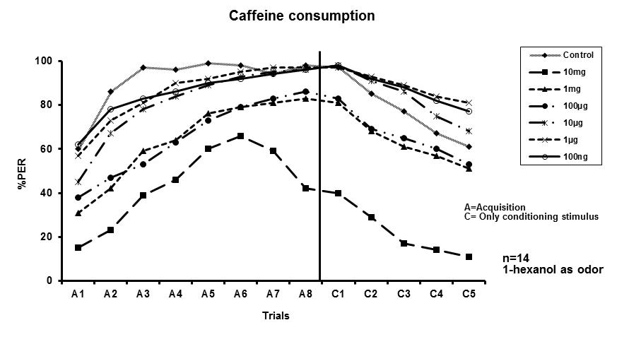  A | 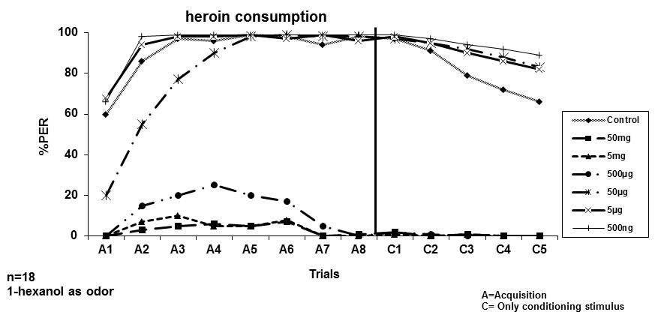  B
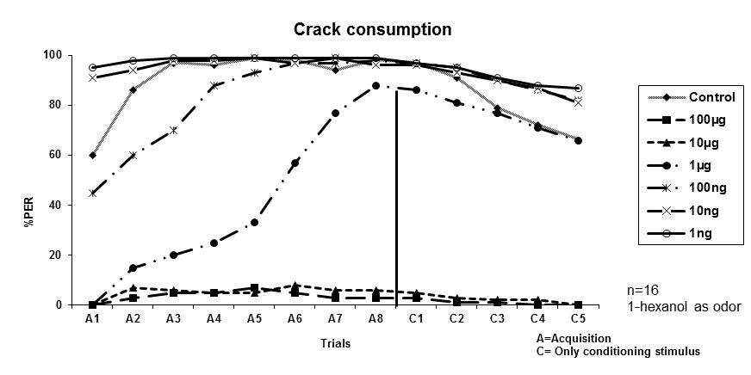
C
شکل 2- اثر مصرف خوراکی مواد مخدر مختلف بر یادگیری و خاموشی آموخته های شرطی شدن بیرون آوردن خرطوم در زنبور عسل. (A) اثر مصرف دوزهای مختلف کافئین بر یادگیری و خاموشی آموخته های شرطی شده در زنبور عسل؛ (B) اثر مصرف دوزهای مختلف هروئین بر یادگیری و خاموشی آموخته های شرطی شده در زنبور عسل؛ (C) اثر مصرف دوزهای مختلف هروئین بر یادگیری و خاموشی آموخته های شرطی شده در زنبور عسل؛

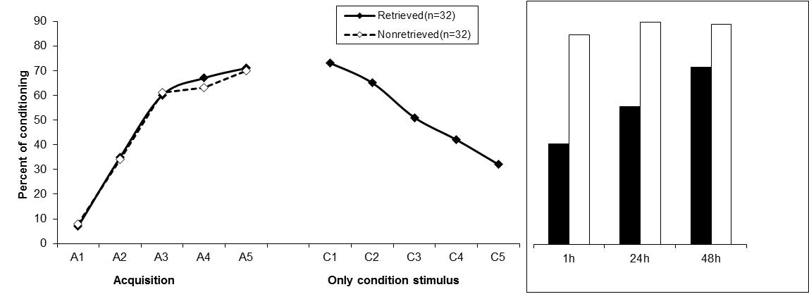
A
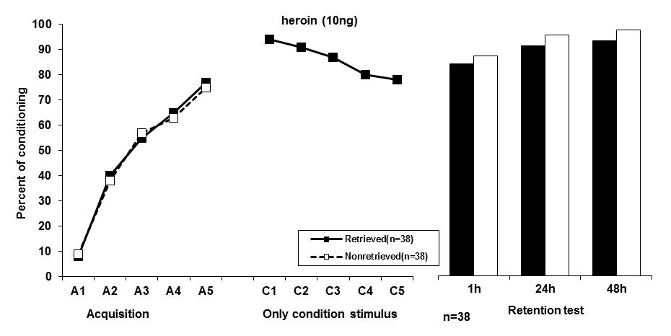
B
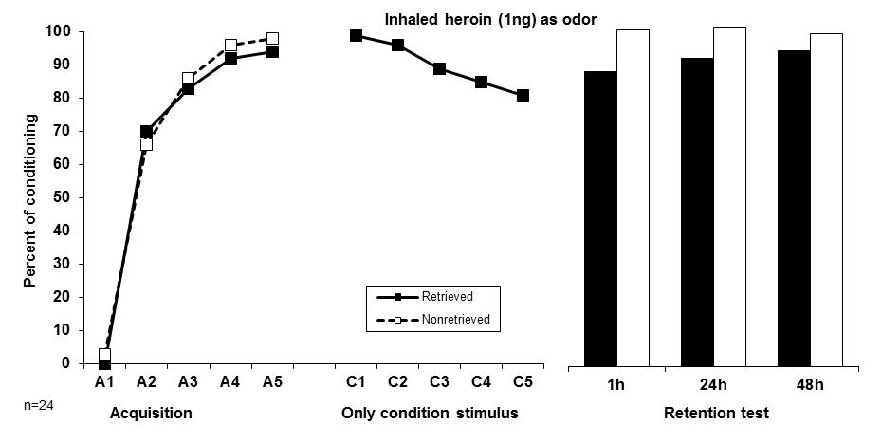
C

شکل 3: ارزیابی اثر دوزهای موثر از سه ترکیب کافئین، هروئین و کراک بر بیادآوری آموخته های یادگیری شرطی در زنبورهای عسل تا 48 ساعت پس از آموزش. (A) اثر تجویز دوز100 نانوگرم کافئین بر بیادآوری آموخته های شرطی؛ (B) اثر تجویز دوز10 نانوگرم هروئین بر بیادآوری آموخته های شرطی؛ (C)اثر تجویز دوز1 نانوگرم کراک بر بیادآوری آموخته های شرطی در زنبور عسل. تصویر نشان دهنده افزایش اثرات قدرت تخریبی کراک بر فرایندهای حافظه ای در زنبور عسل است.

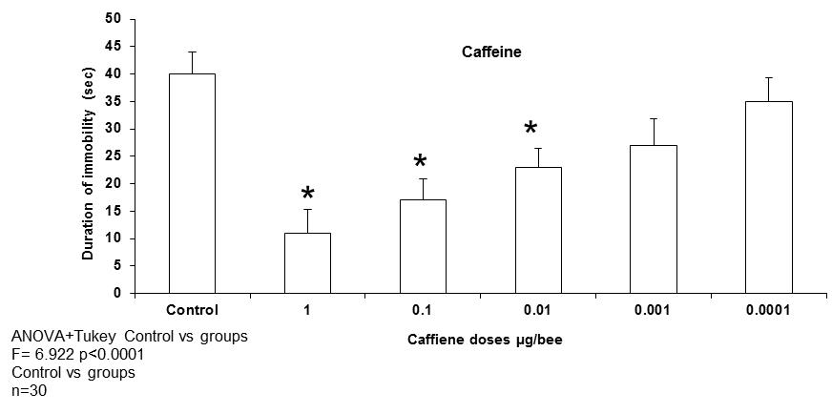
A
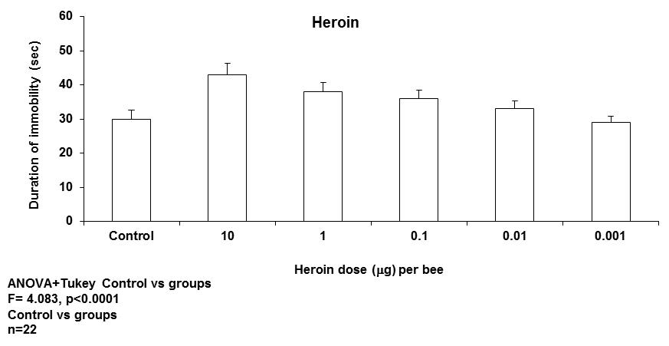
B
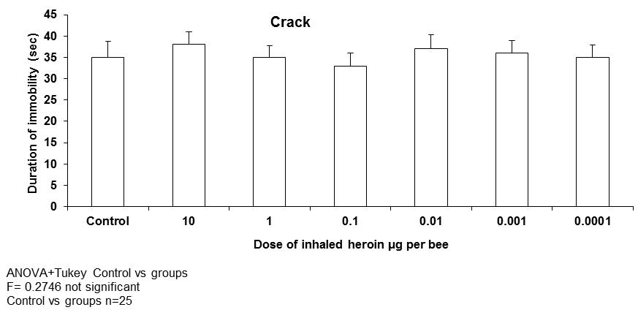
C

شکل 4: ارزیابی اختلال حرکتی ناشی از تجویز دوزهای مختلف سه ترکیب کافئین، هروئین و کراک در زنبور عسل . (A) اثر تجویز دوزهای مختلف کافئین بر ایجاد بی حرکتی به عنوان علامتی از اختلال حرکتی در زنبور عسل؛ (B) اثر تجویز دوزهای مختلف کافئین بر ایجاد بی حرکتی به عنوان علامتی از اختلال حرکتی در زنبور عسل؛ (C) اثر تجویز دوزهای مختلف کافئین بر ایجاد بی حرکتی به عنوان علامتی از اختلال حرکتی در زنبور عسل. فقط تجویز کافئین سبب بروز اختلال در حرکت و نشان دادن علامت بی حرکتی در زنبورهای عسل شد.

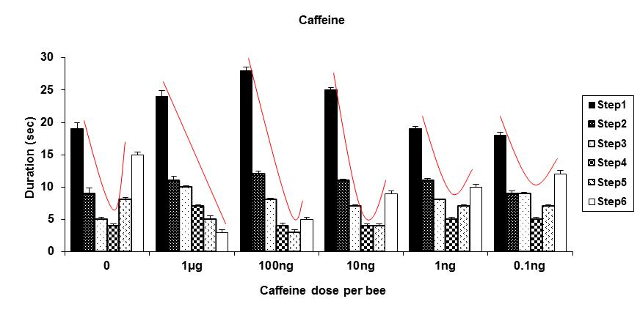
A
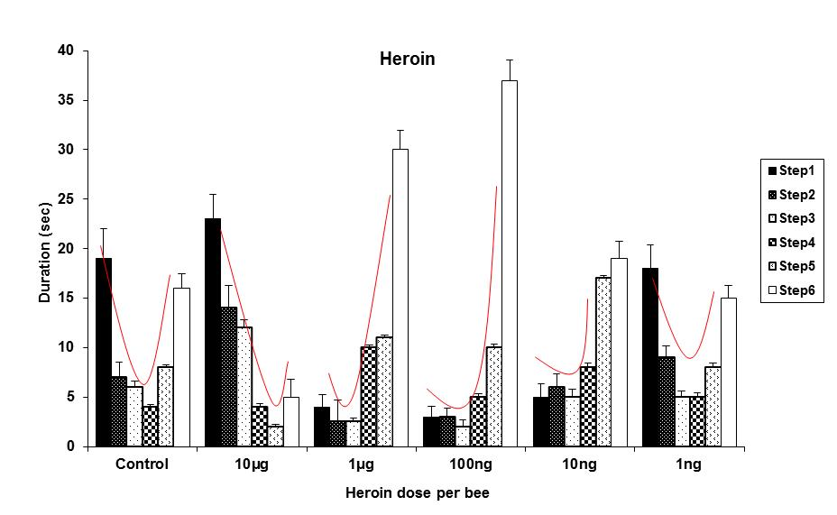
B
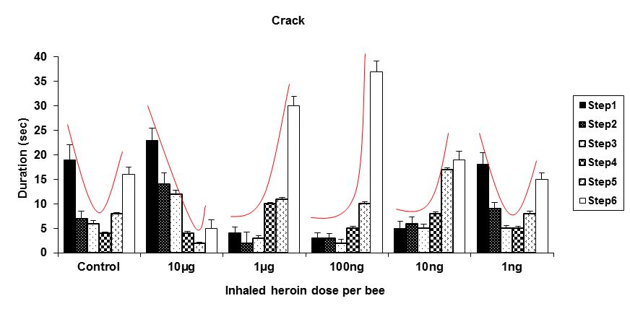
C

شکل 5: ارزیابی اختلال در پرواز زنبورهای عسل بدنبال تجویز سه ترکیب کافئین (A)، هروئین (B) و کراک (C). توانایی پرواز زنبورهای عسل در یک میدان باز شش سطحی بدنبال تجویز کافئین بصورت وابسته به دوز کاهش معنی دار و بدنبال تجویز هروئین بصورت وابسته به دوز افزایش معنی دار و بدنبال تجویز کراک اثرات زنگوله ای شکلی را وابسته به دوز در مقایسه با گروه کنترل نشان داد.

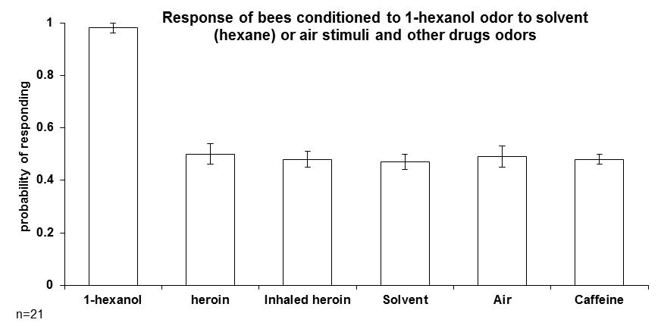
A
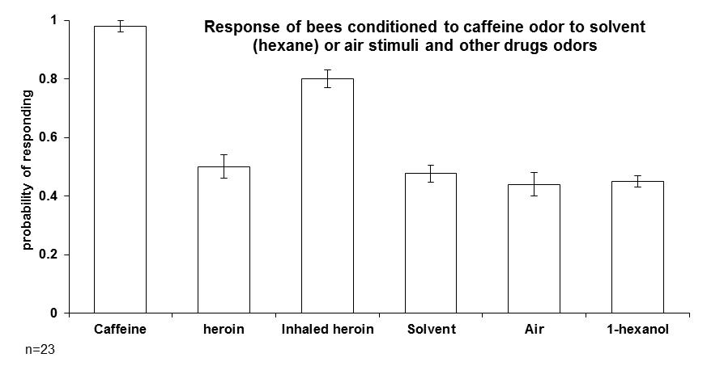
B
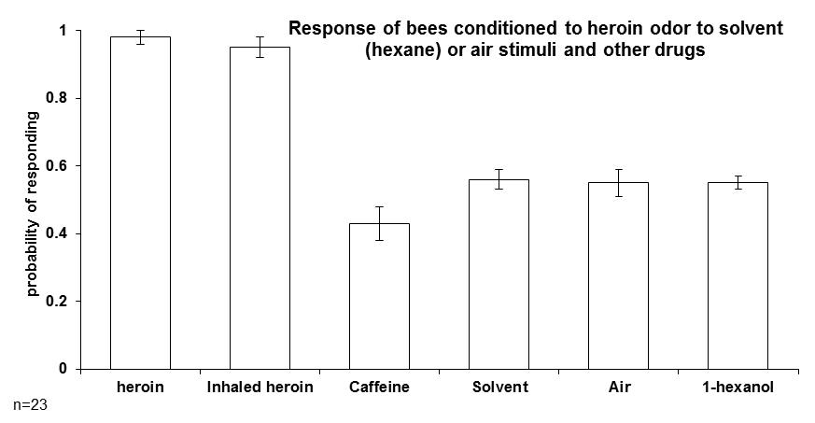
C
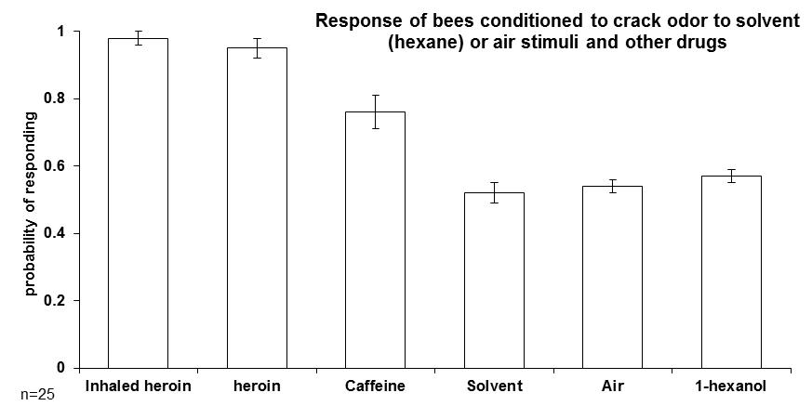
D

شکل6: ارزیابی پاسخ زنبورهای عسل نسبت به حضور یک رایحه در هوای تنفسی آنها. (A) زنبورهای آموزش ندیده فقط به رایحه طبیعی که بصورت ذاتی به آن پاسخگو هستند عکس العمل نشان می دهند و رایحه ترکیبات مخدر را شناسائی نمی کنند. (B) زنبورهای عسلی که نسبت به رایحه کافئین شرطی شده اند نسبت به این رایحه و هروئین استنشاقی یا کراک که ترکیبی حاوی کافئین است عکس العمل نشان داده و آن را در هوای تنفسی خود شناسایی می کنند. (C) زنبورهای عسلی که نسبت به رایحه هروئین شرطی شده اند نسبت به این رایحه هروئین و کراک که ترکیبی حاوی هروئین است عکس العمل نشان داده و آن را در هوای تنفسی خود شناسایی می کنند. (D) زنبورهای عسلی که نسبت به رایحه کراک شرطی شده اند نسبت به این رایحه های هروئین، کافئین و کراک عکس العمل نشان داده و آن را در هوای تنفسی خود شناسایی می کنند.

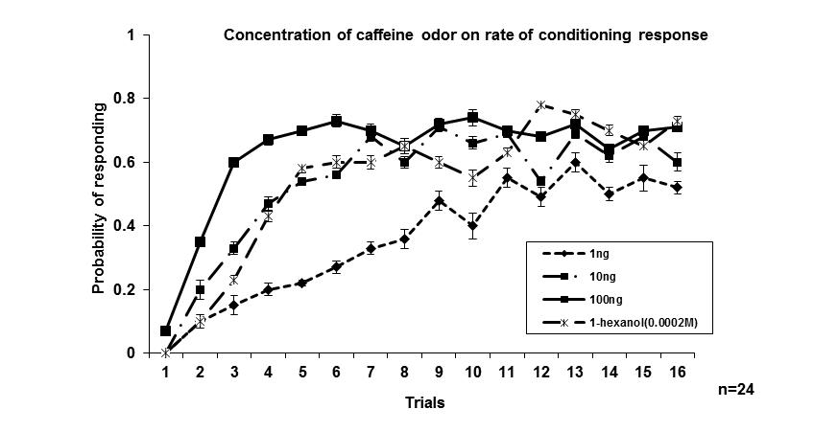
A
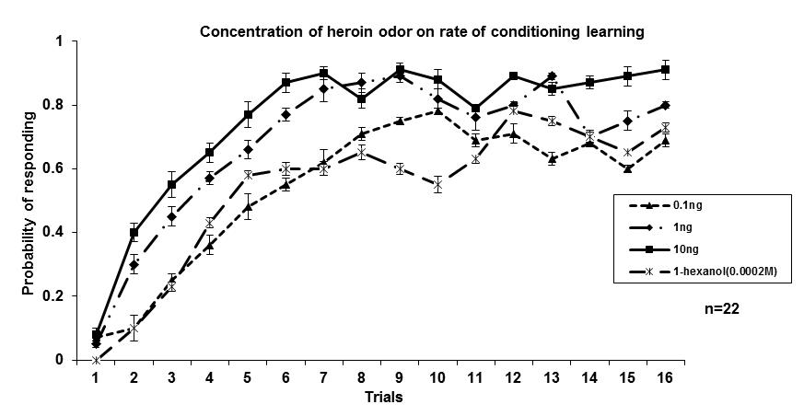
B
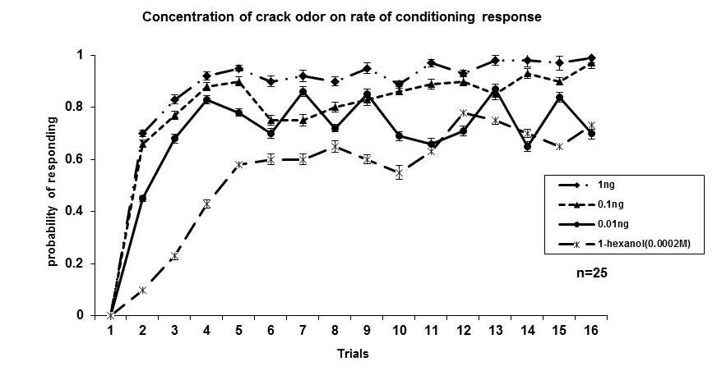
C
شکل 7: روند شرطی شدن زنبورهای عسل نسبت به رایحه سه ماده مخدر کافئین (A)، هروئین (B) و کراک (C) در طی یک دوره آموزش 16 روزه. هر زنبورعسل پس از آموزش دیدن به مدت 16 روز توانست بسته به رایحه شرطی شده نسبت به آن نسبت به تمامی غلظت های بکار گرفته شده از آن ترکیب در این پژوهش پاسخ شناسایی نشان بدهد. این پدیده در بیش از 70% موارد با موفقیت برای زنبورهای عسل آموزش دیده مشاهده شد.

